一款E类功率放大芯片性能测试电路的设计
来源：互联网
1.引言
随着无线通信技术的发展，功率放大器作为发射机最重要的部分之一，它的性能好坏直接影响着整个通信系统的性能优劣，而功率放大器性能好坏的判决和芯片检测有关。本文介绍了一款E类功率放大芯片性能测试电路的设计，简介了检测中用到的实验设备、器材，并给测试电路加上各种测试信号后观察显示结果，对输出结果进行分析从而判定芯片是否合格。
2.E类功率放大器原理
射频功率放大器是将直流信号转变为射频信号的功率器件，衡量一个射频放大器性能的主要参数有：最大输出功率、效率、线性度、增益等等。功率放大器可 以划分为几类，这取决于它们是宽带还是窄带、它们的目的是为了线性工作还是恒包络工作。线性功率放大器有四种类型：A、B、AB、C,它们的主要差别在于 偏置情况的不同，这几类传统的功率放大器具有较高的线性度，但效率较低。开关模式功率放大器主要有D、E、F三类，这几类功率放大器中晶体管等效为受输入电压控制的开关，开关导通时有电流经过，若保证管子饱和导通，其导通电阻很小，开关两端的电压很小，甚至趋近于零;开关断开时，电流为零。因此，晶体管的 耗散功率很小，从而提高了放大器的效率。
开关模式功率放大器中的E类放大器采用高阶电抗网络提供足够的自由度来改变开关电压的波形，使它在开关导通时的值和斜率均为零，从而降低了开关的损耗，其结构如图1所示。
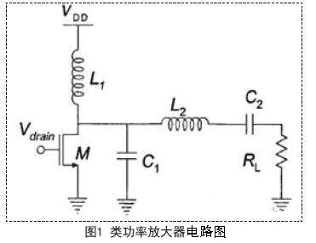
在图1中，一个串联调谐L2C2电路将漏极与负载相连，一个旁路电容C接地。该旁路电容由晶体管寄生电容和另一个电容C1组成(该电容的作用是，当 漏极存在电压时，确保晶体管中无电流通过)。要达到最佳性能，当器件导通(并开始产生电流)时不仅其漏电压必须为零，漏电压斜率也必须为零。这样可保证来 自旁路电容的电流为零，从而也保证晶体管导通时漏电流为零。由于转换中的漏、源电压及漏电流均为零，因此该器件的功耗可忽略不计。
尽管E类放大器的效率从理论上可达到100%,但因抑制谐波需要较高的Q值，从而限制了其效率，这使漏电压值低至0V,并且与时间的斜率为零。
3.高频E类功率放大器测试电路设计
为了对高频E类功率放大器进行测试，我们设计的测试电路原理图结构图如图2所示，从图中可以看出原理图主要由主体芯片和它外围模块电路组成，其中外 围电路有GSM(频段位于800MHz的信号)信号输入模块、DCS(频段位于1800MHz的信号)信号输入模块、电源模块和信号输出模块。
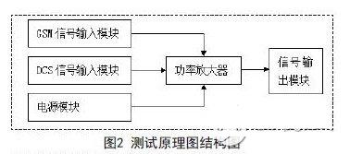
3.1 测试电路
测试的E类手机功率放大芯片引脚布局如图3所示，芯片从左上角以逆时针方向开始依次是1到28引脚，其中 1,2,3,5,6,8,22,23,24,25,26,27,28号引脚直接接地，4,9,10,11,12在接地时接一个电容，13,14引脚接电 源，对于15,16,17,18,19 引脚它们分别对应着CTR2,CTR1,CTR0,TXEN,RAMP.20,21引脚分别是DCS和GSM的信号输入。
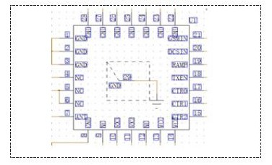
图3 E类手机功率放大芯片引脚布局图
整个测试电路的电源部分将为测试电路提供一个3.8V的直流电压和1A的直流电流。经过芯片功率放大后的信号将经过输出模块流入频谱分析仪，输出模 块能够很好的去除放大后信号中存在的杂散信号从而保证了放大后信号的纯度。对于DCS和GSM信号输入，为了防止信号在输入芯片前掺杂了其它交流杂散，在 输入芯片前添加一个电容用来滤除不应有的杂乱信号从而保证输入信号的纯度。
3.2 测试实现
测试过程中使用了可编程电源、信号源、脉冲发生器、频谱分析仪等。它们将为测试电路提供工作条件以及对测试结果进行分析。其中可编程电源将为测试电 路提供一个3.8V的直流电压和一个1A的直流电流从而保证测试电路的正常工作。信号源将为功率放大芯片提供一个5dBm频段分别在900MHz和 1800MHz下的输入信号。(dBm即分贝毫瓦，功率与P(瓦特)换算公式：P'dBm=30+10lgP 其中P:瓦;P':单位为dBm)。
测试DCS的时候让信号发生器产生5dBm,1.8GHz的信号，且让脉冲电压源给ramp提供0.45V低电压或2.0V高电压，其中TXEN和 chr1,chr2接高电平。测试GSM的时候让信号发生器产生5dBm,800MHz的信号且让脉冲电压源给ramp提供0.55V低电压或2.2V高 电压，其中TXEN和chr1接高电平，chr0接低电平。给定测试板初始条件后，让输出信号接到频谱分析仪上观测结果。
4.测试结果及分析
测试芯片在DCS、GSM频段内工作状况经过频谱分析仪截图可以看出在高脉冲电压下其输出信号波形如图4、图5所示，从截图中可以看出信号在 1800MHz的时候得到了放大且大小约为34dBm,800MHz的时候得到了放大且大小约为33dBm,满足了信号经过芯片放大后在DCS下应该达到 32dBm以上GSM应达到30dBm以上，从波形中可以看出经过放大的信号没有明显的杂散现象说明芯片在高脉冲的时候能够很好的将输入信号进行放大。
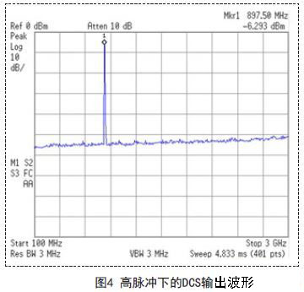
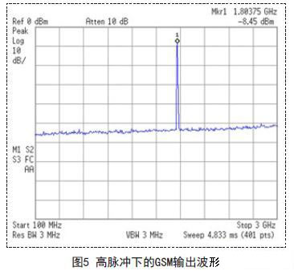

当脉冲电压是一个低电压时，即GSM条件下令脉冲电压值为0.55V而DCS条件下脉冲电压值为0.45V.DCS和GSM频段输入信号经过功率放 大后的输出波形分别如图6和图7所示，从图6中可以看出信号在1800MHz时得到了放大效果其值达到了11dBm以上，达到了功率放大器在小脉冲电压下 功率放大要求。GSM下低脉冲电压输出波形如图7所示，从图中可以看出信号在800MHz处得到了放大，其值在6dBm以上，达到了放大器在小脉冲电压下 的功率放大要求。
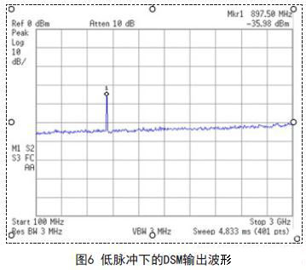
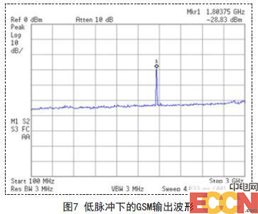
因此芯片在高低脉冲电压下都能很好的将DCS和GSM信号进行功率放大且放大后的信号无杂散。
5.结语
本次实验模拟手机信号功率放大，对高频E类功率放大器进行了测试实验，通过观察输出信号的变化判定芯片是否能正常工作，测试效果良好。

